PERFIL DE PROYECTOS ESCOLARES
2016 -2017

1.- CARÁTULA

PROYECTO

“Mezclas y combinaciones ancestrales”

Básica Media 5, 6, 7

2016 - 2017

2.- DATOS INFORMATIVOS:

INSTITUCION: Escuela Particular Alfred Binet
CODIGO AMIE:
ZONA: 9
DISTRITO: 17D06 (6)
CIRCUITO: 5
PROVINCIA: Pichincha
CANTÓN: Quito
PARROQUIA
DIRECCION: Serapio Japerabi S13 332 y Pangui
E-MAIL: clubinonline@hotmail.com
SOSTENIMIENTO: Particular
JORNADA: Matutina
NOMBRE DE LA AUTORIDAD: Lic. Glenda Zambrano.
NOMBRE DEL COORDINADOR Lic. Christian Lamiña C.
NOMBRE DEL PROYECTO ESCOLAR: Mezclas y combinaciones ancestrales
FACILITADOR: Dr. Juan Jiménez
AÑO DE BASICA: Quinto, Sexto, Séptimo
NÚMERO DE PARTICIPANTES: 12

3.- LOGOTIPO:
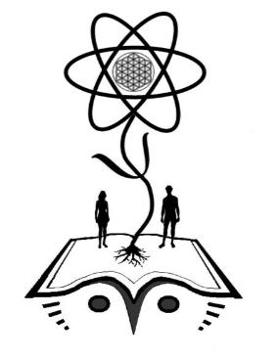

4. - NOMBRE DEL PROYECTO: Mezclas y combinaciones ancestrales

CAMPO DE ACCION: Ciencias Naturales – Estudios Sociales
FECHA DE INICIO: Septiembre de 2016
FECHA DE TÉRMINO: Junio de 2017

5. –OBJETIVOS

5.1.- Objetivo General:
Valorar los conocimientos ancestrales relacionados a la medicina y gastronomía desde un punto de vista científico.

5.2.- Objetivos Específicos:

✓ Inculcar en los niños y niñas el gusto por hábitos y conductas alimentarias saludables basados en combinaciones con conocimientos ancestrales que les permitan seleccionar alimentos adecuados y proteger su salud a lo largo de toda su vida.
✓ Sensibilizar a los niños y niñas sobre la importancia de la medicina tradicional como alternativa de salud.
✓ Utilizar los conocimientos ancestrales como base de la planificación para la elaboración de jarabes y bebidas tradicionales.
✓ Promover estilos de vida saludables que sean la base de sus hábitos en el futuro.
✓ Comprender las características generales de llevar una vida saludable.

5.3.- Objetivo Operativo:

- Identificar el potencial de los niños en la investigación y aplicación de conocimientos asociados a la preparación de jarabes y bebidas mediante mezclas y combinaciones fortaleciendo la metodología del aprendizaje basado en proyectos.

COLABORACIÓN:
Trabajaremos en equipo y en grupos con entusiasmo.
Jarabe para la tos.
Rosero Quiteño
Cebolla: diurética, cardiotónica, hipoglucemiante, antiséptica y depurativa.
Rábano: alto contenido en vitamina C y compuestos azufrados.
Piña, babaco y frutilla para el rosero quiteño.
Investigar el origen, uso ancestral
y las propiedades de las plantas medicinales y alimenticias a ser utilizadas.
Aprender cuidados preventivos, beneficios de los alimentos naturales y medicina tradicional para el beneficio de nuestro organismo.
Reconocer las raíces y origen de los nombres de cada planta, asociarlas con su nombre científico.
Ilustrar con videos relacionados con mezclas y combinaciones, pasos a seguir en la creación de jarabes y bebidas.
Profundizar los conocimientos de medidas para completar los pasos en la creación de los jarabes y bebidas.

Contenidos del área de Ciencias Naturales
Planta con propiedades medicinales y alimenticias
Contenidos del área de Ciencias Sociales.
Conocimientos ancestrales

Contenidos de Expresión Cultural y Artística o Deporte.
Lengua y Literatura o idiomas
Etimología
Tecnología aplicada a la educación
Contenido del área de Ciencias exactas
VALORES: Creatividad para preparar bebidas.
Participación con respeto en las actividades
Perseverancia ante las fallas que se pudiesen presentar.
Cooperación para obtener los mejores resultados.

CREATIVIDAD:
Uso de las diferentes partes de las plantas.
EMPRENDIMIENTO:
Utilizar plantas y recursos que se tiene en casa.
CREATIVIDAD:
PROYECTO:
PRODUCCIÓN: Jarabe para la tos. Rosero quiteño
6.- HÉXAGONO

7.- IMPORTANCIA

Las mezclas y combinaciones son de mucha importancia, ya que nos ayudan en la vida diaria en varias cosas, ejemplos: al cocinar, en la sombra para ojos, al pintar un cuadro (combinación de colores), prepara remedios caseros. Las mezclas y combinaciones existen para crear otro tipo de materia; casi el 90% de las cosas que son necesarias para la vida están hechas por una mezcla o combinación por ejemplo: el alimento, las bebidas,medicinas sintéticas, medicina tradicional, etc

Justamente en el aspecto de la medicina tradicional de la cultura de los pueblos, ha sido durante siglos, el único sistema utilizado en la restauración de la salud de las generaciones pasadas, donde las plantas medicinales han cumplido un rol fundamental como medio para curar enfermedades en las personas. Después del advenimiento de la medicina académica o científica, el sistema tradicional sigue teniendo presencia en mas del 80% de la población amazónica, con predominio en el área rural, son las comunidades quienes han utilizado tradicionalmente las plantas medicinales, para satisfacer sus necesidades básicas, acumulando practicas ancestrales de selección, manejo y conservación de conocimientos que han transmitido de una generación a otra.

8.- VALORES Y COMPROMISOS

8.1.- VALORES:

- Responsabilidad social.
- Creatividad.
- Participación
- Convivencia
- Expresión de sentimientos.
- Perseverancia
- Reto personal
- Solidaridad
- Respeto
- Honestidad.
- Responsabilidad.
- Libertad.
- Autodominio.
- Cooperación.

8.2.- COMPROMISOS:

- Descubrir el beneficio de los productos nutritivos y saludables que requieren los seres humanos.
- Demostrar sus emociones y sentimientos sinceramente frente a los demás.
- Proceder con respeto y honestidad en el desarrollo de las actividades propuestas.
- Seguir las instrucciones con perseverancia y responsabilidad.
- Demostrar autodominio y cooperación en sus propios trabajos y con los demás.
- Aceptar críticas al trabajo creativo que puedan conducir a un mejor desempeño de sus acciones
- Asumir los retos del proyecto escolar y cumplir sus propósitos.

9- ACTIVIDADES

Indagador:
• Investigar sobre las mezclas.
• Investigar sobre las combinaciones.
• Características ropias de un experimento.
• Definición de hipótesis.
• Entrevistas a docentes y padres.
• Entrevistas a personas del mercado sobre el tema.

Experimentador:
• Definiciones.
• Reconocimiento de normas de seguridad.
• Experimentación de mezclas y procesos de separación.
• Experimentación de combinaciones sencillas con reacciones químicas.
• Aplicación con hierbas medicinales y plantas alimenticias.

Indagador - creador:
• Trabajar en equipo y colaborar con los materiales requeridos.
• Dialogar y participar en la creación del jarabe y bebida.
• Establecer interrogantes y expresar sus criterios.
• Trabajar con compromiso y optimismo ante las dificultades.
• Investigar más usos y aplciaciones de los conocimientos adquiridos.

10.- RECURSOS.

Utensilios de cocina y laboratorio
Gorras
Guantes
Mandil
Frutas
Vegetales
Verduras
Plantas medicinales
Cuchillos
Cucharas
Fichas
Registros

11.- ESTRATEGIAS DE ENSENANZA APRENDIZAJE

11.1.-METODOLOGIA:

- Científico
- Inductivo – Deductivo
- Experiencial.
- Juego Trabajo.
- ERCA:
Presentación del proyecto escolar.
Socialización a los actores educativos.
Organizar una lluvia de ideas sobre el significado de gastronomía y nutrición.
Observar videos de la mezclas y combinaciones, plantas medicinales.
Determinar la importancia de la los conocimientos ancestrales de medicina y alimentación para el ser humano.
Analizar las propiedades nutricionales, alimenticias y medicinales de los recursos utilizados.
Interiorizar la importancia de una buena salud a través de la alimentación nutritiva.
Seleccionar el jarabe y bebida ancestral con diferentes opciones e ingredientes para ejecutarlos en los microproyectos.
Elaborar jarabes y bebidas sencillas preparadas en forma creativa y nutricional.
Organizar los tiempos y espacios de las actividades para el desarrollo de los microproyectos.
Exposición y degustación del jarabe y bebida saludables elaborados según el cronograma.
Monitorear los logros, avances y dificultades del proyecto escolar.
Evaluación y autoevaluación de logros cumplidos del proyecto escolar.
Elaboración y publicación del portafolio. (memorias, fotos, videos).
Elaboración del anecdotario final del proyecto escolar.

11.2- TÉCNICAS:

- Investigación científica
- Experimentación

12.- RESPONSABLES Y ALIADOS ESTRATEGICOS

- Autoridades de la Institución Educativa.
- Comisión institucional para proyectos escolares.
- Estudiantes.
- Padres de Familia.

13.- RESULTADOS

Los estudiantes propondrán exposiciones, ferias, presentaciones, festivales, participaciones u otros que serán la oportunidad para evidenciar sus avances y logros alcanzados.

14.- CRONOGRAMA

14.1.- PRIMER QUIMESTRE:

Nombre del proyecto/Producto: Mezclas y combinaciones ancestrales, jarabe para la tos y rosero quiteño.
Quimestre: Primero
PROYECTO: Mezclas y combinaciones ancestrales, jarabe para la tos y rosero quiteño. |  |  |  | SEPTIEMBRE |  |  |  | OCTUBRE |  |  |  | NOVIEMBRE |  |  |  | DICIEMBRE |  |  |  | ENERO
 |  |  |  | s1 | s2 | s3 | s4 | s1 | s2 | s3 | s4 | s1 | s2 | s3 | s4 | s1 | s2 | s3 | s4 | s1 | s2 | s3 | s4
ROLES | ACTIVIDADES |  | META/FASE
Indagador | • Investigar sobre las mezclas.  • Investigar sobre las combinaciones. |  | Fase 1:  Investigación
• Características propias de un experimento.
• Definición de hipótesis.
• Entrevistas a docentes y padres.
• Entrevistas a personas del mercado sobre el tema.
Experimentador | • Definiciones.  • Reconocimiento de normas de seguridad.  • Experimentación de mezclas y procesos de separación.  • Experimentación de combinaciones sencillas con reacciones químicas. |  | Fase 2:  Trabajos prácticos
 | • Aplicación con hierbas medicinales y plantas alimenticias.
Indagador - creador: | • Trabajar en equipo y colaborar con los materiales requeridos.  • Dialogar y participar en la creación del jarabe y bebida.  • Establecer interrogantes y expresar sus criterios. |  | Fase 3:  Coevaluación
• Trabajar con compromiso y optimismo ante las dificultades.
• Investigar más usos y aplicaciones de los conocimientos adquiridos.

15.- EVALUACIÓN
15.1.- Autoevaluación,
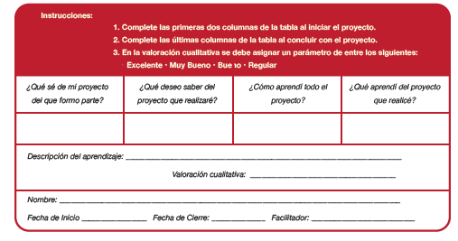

15.2 Coevaluación
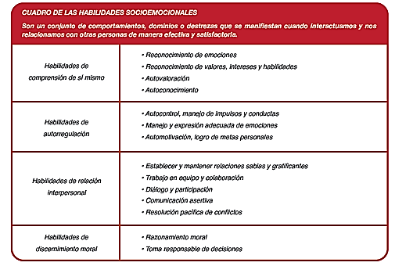

15.3 Evaluación docente/alumno.
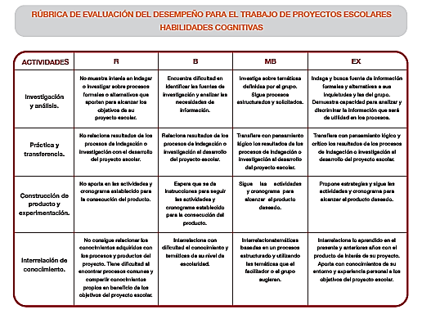

15.4 ¿QUÉ EVALUAR?

15.5 ¿CON QUÉ EVALUAR?

15.6. ¿CUÁNDO EVALUAR?

16- ESCALA CUALITATIVA

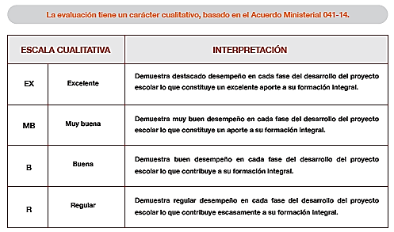

17.-REGISTRO DE EVALUACIÓN DE PROYECTOS

FICHA DE EVALUACIÓN PARCIAL DE PARTICIPACIÓN EN EL PROYECTO ESCOLAR
NOMBRE DEL ESTUDIANTE:………………………………………………………………………
FECHA: …………………………..

PARTICIPACIÓN EN EL PROYECTO ESCOLAR | Nivel de consecución de los propósitos del Proyecto Escolar: evaluación personalizada. |  |  |  |  | Alcanza los objetivos mínimos del Proyecto Escolar.
 | A | B | C | D | E | SI | NO
 | MUY  SATISFACTOORIO | SATISFACTORIO | POCO  SATISFACTORIO | MEJORABLE | INSATISFACTORIO
INTEGRACIÓN SOCIAL
CUMPLE LAS NORMAS
RESPETA A LOS DEMÁS
COLABORA CON LOS COMPAÑEROS
SE RELACIONA ADECUADAMENTE CON LOS DEMÁS COMPAÑEROS/AS.
ACTITUDES
CUENTA CON EL MATERIAL Y LO CUIDA.
ES ORDENADO/A
SE ESFUERZA EN SU TRABAJO
TERMINA A TIEMPO LAS TAREAS ENCOMENDADAS
REALIZA APORTACIONES PERSONALES
SE CENTRA EN HECHOS CONCRETOS

___________________ ___________________
DIRECTIVO DOCENTE

18.- BIBLIOGRAFIA

http://www.cielo.edu.pe/edilo/matematizacion/images/content/pf/las_estrategias_cognitivas.pdf

Dirección Nacional de Mejoramiento Pedagógico, (2013), Instructivo de Proyectos Escolares, Quito, Ecuador.

https://myprofeciencias.wordpress.com/2010/10/28/mezclas-y-combinaciones

es.slideshare.net/Alesy10/mezcla-y-2

https://es.scribd.com/doc/261594414/MONOGRAFIA-Mezclas-y-Combinaciones

https://www.youtube.com/watch?v=c6jLDJdAKsQ

https://www.youtube.com/watch?v=yhxMRrXlsAE

https://www.youtube.com/user/ExpCaseros

https://www.youtube.com/watch?v=UckXst-JwVg

https://www.youtube.com/watch?v=O20zvFQ0pK0

https://www.google.com.ec/url?sa=t&rct=j&q=&esrc=s&source=web&cd=1&cad=rja&uact=8&ved=0ahUKEwi2_fKNu5_QAhUL6mMKHYN8B80QFggZMAA&url=https%3A%2F%2Fmejorconsalud.com%2Fmiel-y-cebollas-remedio-para-la-tos%2F&usg=AFQjCNH7FktYnGGrnt1bO1LsNOnR6jhjXQ&bvm=bv.138169073,d.cGc

patrimonio.elcomercio.com/patrimonio-contemporaneo/el-rosero/historia

https://www.youtube.com/watch?v=grbni9bcz5Q

19.- ANEXOS

